新桥中学2010-2011学年第二学期期中考试
高 二 生 物 试 卷（选修）
（满分120分，考试时间100分钟） 出卷人：陆小琴 审卷人：张阳阳
第Ⅰ卷 选择题（共55分)

一、单项选择题（包括20小题，每题2分；共40分。每小题只有一个选项最符合题意。）
1．将目的基因导入微生物细胞的最常用方法是
A．感受态细胞法 B．显微注射法 C．基因枪法 D．农杆菌转化法
2．一般来说，动物细胞体外培养需要满足以下条件：
①无毒的环境 ②无菌的环境 ③合成培养基需加血清、血浆 ④温度与动物体温相近
⑤需要O₂，不需要CO₂ ⑥需要CO₂调节培养液pH
A．①②③④⑤⑥ B．①②③④ C．①③④⑤⑥ D．①②③④⑥
3．有关PCR技术的说法，不正确的是
A．PCR是一项在生物体外复制特定的DNA片段的核酸合成技术
B．PCR技术的原理是DNA双链复制
C．利用PCR技术获取目的基因的前提是要有一段已知目的基因的核苷酸序列
D．PCR扩增中必须有解旋酶才能解开双链DNA
4. 胚胎发育的早期有一段时间是在透明带中进行的，这一时期称为卵裂期。其特点是
A．细胞进行有丝分裂，所有细胞均具有全能性
B．每个细胞体积有所减小，胚胎的总体积增加
C．胚胎有机物总量增加，细胞DNA总量不断减少
D．所有细胞的相对表面积减小，核物质（质量）与质物质比值增大
5. 体外受精常用的采卵方法有：①用促性腺素处理后，从输卵管冲取卵子 ②化学诱导法
③电刺激法 ④从活体动物卵巢吸取卵母细胞
A. ①② B. ②③ C. ③④ D. ①④
6. 在进行囊胚切割时，要注意将( )等分。
A. 透明带 B. 滋养层 C. 内细胞团 D. 囊胚腔
7．在将动物组织块分散成单个细胞时，可以使用胰蛋白酶。由此不可以推测出的是
A．动物细胞之间可能依靠蛋白质相互联系
B．处理时一定要注意处理时间、加酶量
C．胰蛋白酶一定不会对动物细胞造成损伤
D．动物细胞培养液pH应与胰蛋白酶作用的适宜pH基本一致
8．下列对动物核移植技术的描述不正确的是
A．哺乳动物核移植包括胚胎细胞核移植和体细胞核移植，动物体细胞核移植的难度明显高于胚胎核移植
B．体细胞核移植的过程中可通过显微操作去核法去除卵母细胞中的核
C．体细胞核移植过程中通常采用MⅡ期卵母细胞作为受体细胞
D．通过体细胞核移植方法生产的克隆动物是对体细胞供体动物进行了100%的复制
9．用于判断目的基因是否转移成功的方法中，不属于分子检测的是
A．通过害虫吃棉叶看其是否死亡
B．目的基因片段与DNA探针能否形成杂交带
C．目的基因转录形成的mRNA与DNA探针能否形成杂交带
D．目的基因表达产物蛋白质能否与抗原形成杂交带
10. 下列属于哺乳动物体外受精操作步骤的是
①卵母细胞的采集 ②精子的获取 ③精子的变形 ④受精
A．①②④ B．①②③ C．①③④ D．②③④
11．植物体细胞杂交与动物细胞工程中所用技术与原理不相符的是
A．纤维素酶、果胶酶处理和胰蛋白酶处理——酶的专一性
B．植物组织培养和动物细胞培养——细胞的全能性
C．原生质体融合和动物细胞融合——生物膜的流动性
D．紫草细胞培养和杂交瘤细胞的培养——细胞分裂
12．关于干细胞的叙述错误的是
A．各种干细胞分化形成不同组织细胞是基因选择性表达的结果
B．胚胎干细胞有细胞周期，神经干细胞分化形成的神经细胞没有细胞周期
C．造血干细胞分化形成红细胞和白细胞的过程是不可逆的
D．肝脏干细胞分化形成肝脏细胞的过程表现了细胞的全能性
13. 以下对于胚胎移植意义的说法正确的是： ①良种畜群迅速扩大，加速了育种工作和品种改良 ②在世界范围内，胚胎移植不受时间和地域的限制，大量节省了购买种畜的费用 ③利用胚胎冷冻保存技术，建立胚胎库，保存品种资源和濒危物种 ④在肉用家畜的生产中，一次给受体移入多个胚胎，可增加双胎和多胎的比例
A．①② B．①③ C．①②③ D．①②③④
14.基因型为Aa与基因型为Bb的动物体细胞混合,用灭活的仙台病毒处理后,不可能获得下列哪种基因型的细胞 A.AAaa B.AaBb C.Aabb D.BBbb
15. 胚胎工程的最终技术环节是
A．细胞融合 B体外受精 C．胚胎移植 D．胚胎分割
16.下列说法不正确的是
A. 胚胎工程技术包括胚胎移植、胚胎分割、体外生产胚胎技术
B. 试管牛的培育过程属于克隆过程
C. 提供胚胎的个体称为“供体”，接受胚胎的称为“受体”
D. 胚胎移植实际上是生产胚胎的供体和孕育胚胎的受体共同繁殖后代的过程
17.下图为DNA分子在不同酶的作用下所发生的变化，图中依次表示限制酶、DNA聚合酶、DNA连接酶、解旋酶作用的正确顺序是:
─→
①
─→
②
─→
③
─→
④

A.①②③④ B.①②④③ C.①④②③ D.①④③②
18.精子获能常用的物质是
A. 氯化钙溶液 B.肝脏提取液 C. 肝素溶液 D. 聚乙二醇溶液
19. 关于桑椹胚和囊胚的比较,以下说法不正确的是
A. 囊胚期细胞分化是由于遗传物质突变引起的
B. 囊胚期的细胞出现了细胞分化，但遗传物质未发生改变
C. 桑椹胚的各细胞结构功能基本相同
D. 囊胚期内细胞团和滋养层细胞差异是转录的差异引起的
20.下列关于哺乳动物胚胎工程的叙述，错误的是
A．胚胎分割时，最好选择桑椹胚或原肠胚
B．胚胎干细胞具有发育的全能性，可从早期胚胎中分离获取
C．胚胎移植时，受体母畜的生理状态必须与供体母畜相同
D.培育试管动物时，受精过程及早期胚胎发育过程在体外进行
二、多项选择题（本题包括小题，每题2分；共40分
21．科学家将人的α-抗胰蛋白酶的基因，注射到羊的受精卵中，该受精卵发育成的羊能分泌含α-抗胰蛋白酶的奶。这一过程涉及（ABD ）
A．DNA自我复制 B．DNA以其一条链为模板合成RNA
C．RNA以自身为模板自我复制 D．按照RNA上密码子的排列顺序合成蛋白质
22．要将胡萝卜韧皮部细胞培养成完整植株，需要（ABD）
A 具有完整细胞核的细胞 B 离体状态
C 导入外源基因 D 一定的营养物质和激素
23．下列用动物细胞工程技术获取单克隆抗体的实验步骤中，正确的是（ACD）
A．将抗原注人小鼠体内，获得能产生抗体的B淋巴细胞
B．用纤维素酶处理B淋巴细胞和小鼠骨髓瘤细胞
C．用灭活的仙台病毒作诱导剂，促使B淋巴细胞与小鼠骨髓瘤细胞融合
D．筛选杂交瘤细胞，并从中选出能产生所需抗体的细胞群，培养后提取单克隆抗体
24．哺乳动物受精过程有哪些机制阻止多精子入卵受精？(BD)
A．精子获能具有差异性
B．精子穿越卵子透明带触及卵黄膜，导致透明带反应
C．精子触发卵黄膜表面微绒毛的抱合反应
D．精子入卵后，触发卵黄膜封闭作用
25．下列属于精子、卵子发生的区别的是（ABC）
A．初级精母、卵母细胞的形成时间 B．MⅠ和MⅡ的时间连续性
C．成熟生殖细胞是否经过变形 D．成熟生殖细胞中的染色体数目

第Ⅱ卷 非选择题(共65分)
三、非选择题（包括8小题，共65分）
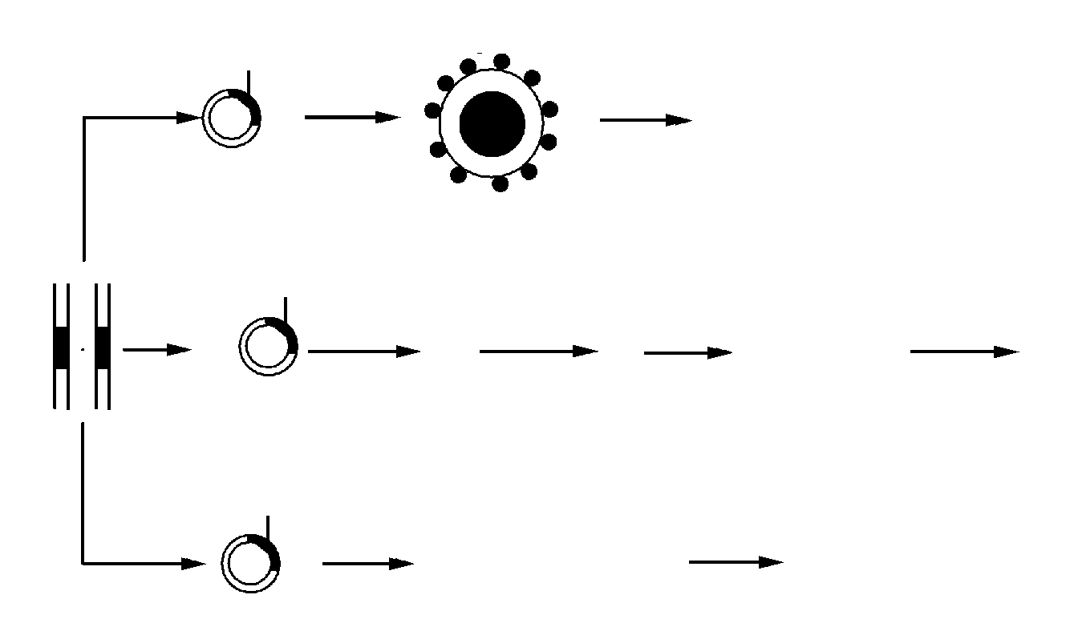
26.（8分）应用生物工程技术获得人们需要的生物新品种或新产品。请据图回答下列问题：
目的基因
人的生长
激素基因
受精卵
转人生长激素基因牛
无限增殖调控
基因（prG）
导入
检测
筛选
体外培养
单克隆抗体
棉花受体细胞
抗虫棉
抗虫基因
重组Ti质粒
①
②
③
④
⑤
Ⅱ
Ⅲ
（1）在培育转人生长激素基因牛过程中，①过程需要的工具酶______________，②过程常用的方法是_______ 。
（2）转人生长激素基因牛可通过分泌的乳汁来生产人生长激素，在基因表达载体中，人生长激素基因的首端必须含有____ 。③过程培养到桑椹胚或囊胚阶段，可以采用胚胎分割和_______ 技术，培育出多头相同的转基因犊牛。
（3）prG能激发细胞不断分裂，通过基因工程导入该调控基因来制备单克隆抗体，Ⅱ最可能是
细胞，Ⅲ代表的细胞具有_______ 的特点。
（4）在抗虫棉培育过程中，④过程中的受体细胞如果采用愈伤组织细胞，与采用叶肉细胞相比较，其优点是_______ ，⑤过程采用的技术______ 。
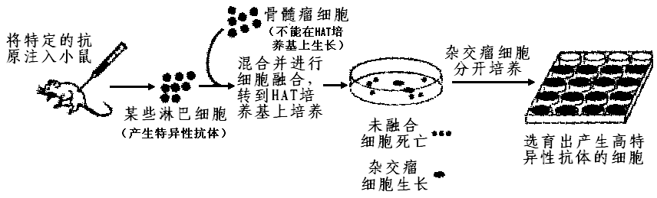
27.（8分）下图是单克隆抗体制备流程阶段示意图。
（1） 技术是单克隆抗体技术的基础。
（2）在图中HAT培养上，未有融合的亲本细胞和融合的具有同种核的细胞都会死亡，只有
才能生长。
（3）单克隆抗体与常规的血清抗体相比，最主要的优点是 _______ 。
（4）选出的杂交瘤细胞既具备骨髓瘤细胞的迅速 特点，又具备淋巴细胞的_________ 特点，经过选择性培养的杂交瘤细胞，还需进行克隆化培养和___________，经多次筛选，就可获得足够数量的能分泌所需抗体的细胞。最后将杂交瘤细胞在体外条件下做大规模培养，或小鼠腹腔内增殖，从___________或_________中，就可以提取出大量的单克隆抗体了。
28. (8分)下图可表示细胞融合技术的一些过程，请据图回答：

A细胞
C细胞
B细胞
D细胞

（1）若A、B细胞为动物细胞，从A和B细胞到C细胞的过程中，常用 ____________作为诱导剂来诱导融合。A、B融合为C的过程说明了细胞膜具有 特性。
（2）若A、B细胞为植物细胞，那么这样的细胞已经用酶降解脱掉了 。这种酶可能是 _____________酶，由此生成的A和B细胞称为 。A、B到C细胞的过程中，常用的物理方法是 ；融合完成的标志是 ；形成的D细胞还要应用_______________技术把D培养成植株.
29.（8分）下图为牛胚胎移植的基本程序，请据图回答：
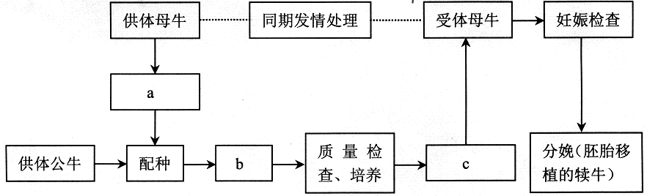
（1）图中a、b、c过程分别是指 ____________、________________、 __________。
（2）在胚胎移植过程中，对受体母牛选择好后，要用________激素进行同期发情处理,这样处理的原因是供体和受体生殖器官的生理变化相同，为胚胎移入受体提供了相同的生理环境，以保证移植的胚胎能够继续正常发育。
（3）为了提高牛胚胎的利用率，常采取的方法是__________；处理的时期是 ________________
（4）从哺乳动物早期胚胎或原始性腺中分离出来的细胞，称为ES或EK细胞。这类细胞的形态特征有__________________________________________________________；功能特征是___________________。
30、(7分)右图表示海星胚胎发育过程中的两个阶段。
请据图回答下列问题：
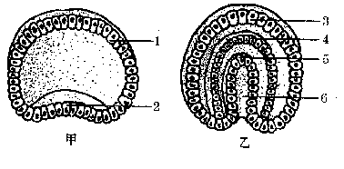
(1)甲图为海星胚胎发育过程中的 期，乙图为海星胚胎发育过程中的 期
(2)随着胚胎发育的进行，甲图中1处的细胞最可能成为乙图
中[ ] 胚层的一部分，甲图中2处的细胞最可能成为乙图中[ ] 胚层的一部分。
(3)如果乙图中三个胚层继续发育，除了要进行相应的细胞分裂以外，还必须经过 ，形成组织、器官，最后才能发育成一个完整的幼体。
(4)假设海星的体细胞的染色体数为2N，则乙图中4处细胞的染色体数为 。
(5)在发育过程中，乙图所示胚胎的早期细胞从一个部位移到另一部位时，被移植的细胞能参与该部位将来的器官形成。但如果在晚期，将未来发育成后肢的部分移植到胚体的另一部位，发现此细胞仍发育成后肢，使动物畸形。这说明( )
A.乙图所示胚胎的细胞具有全能性 B.乙图所示胚胎的晚期出现了组织器官
C.乙图所示胚胎已形成了三个胚层 D.乙图所示胚胎的晚期细胞出现了分化
31．(9分)我国植物学家将名贵兰花的茎尖细胞放进培养基中进行培养，最终发育成完整的新植株。下图是细胞培养形成兰花植株示意图，请根据图回答：
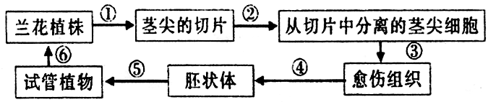
注：胚状体即等同于植物种子的胚的结构。
（1）过程④由愈伤组织形成胚状体要经过 和 过程。
（2）在培养过程中，除保证必要的温度、光照和氧气等外界条件外，还必须保证的关键条件是 。
（3）一个兰花茎尖在一年之内可以生产出400万株兰花苗，与有性生殖相比，利用植物组织培养快速繁殖植物的优势主要体现在 和 。
（4）过程③是 ④是 ，如果取的是兰花根尖细胞则试管植物叶片是 色，原因是 。

32（6分）下面两幅图分别是单克隆抗体制备过程和克隆羊培育过程示意图，请据图回答下列问题：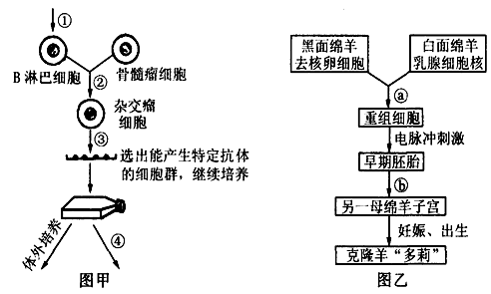
(1)图甲和图乙所示的过程中，都必须用到的动物细胞工程技术手段是__________。
(2)④过程与体外培养相比，其优点是_________________________。
(3)单克隆抗体能定向攻击癌细胞，主要是利用其_________________________。
(4)若不考虑环境因素影响，克隆羊的性状全部像白面绵羊吗?
(5)图乙过程的技术具有多种用途，但是不能 ( )
A．有选择地繁殖某一性别的家畜 B．繁殖家畜中的优良个体
C．用于保存物种 D．改变动物的核基因
(6)在目前现有技术条件下，还不能将从动物体内分离出来的成熟的体细胞直接培养成一个新个体，而是必须将体细胞的细胞核移植到去核的卵细胞中才能发育成新个体，你认为原因最可能是 ( )
A．卵细胞大，便于操作
B．卵细胞含有的营养物质多
C．卵细胞的细胞质可使体细胞胞核全能性得到表达
D．重组细胞才具有全能性
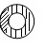
33．（11分）1979年，科学家将动物体内的能够合成胰岛素的基因与大肠杆菌的DNA分子重组，并且在大肠杆菌体内表达成功。请根据图回答问题：
（1）此图表示的是采取人工合成基因的方法获取______________基因的过程。
（2）图中①DNA是以______________为模板，___________形成单链DNA，在酶的作用下合成双链DNA，从而获得了所需要的基因。
（3）图中②代表的是_____________，在它的作用下将质粒（________DNA）切出__________末端。
（4）图中③代表______________________DNA，含______________________。
（5）图中④表示将__________________。⑤表示_________________DNA随大肠杆菌的繁殖而进行__________________。
胰腺
反转录酶
质粒
②
⑤
③
① DNA
大肠杆菌
原胰岛素信使RNA
③
④

38
（1）人工 原胰岛素目的
（2）原胰岛素mRNA 逆转录
（3）特定的限制性内切酶 环状 黏性
（4）重组 原胰岛素基因
（5）将目的基因导入受体细胞 重组 扩增

35（7分） (1)囊胚 原肠胚 (2) [3]外胚层 [5]内胚层 (3) 细胞分化 (4) 2N (5) D
36．（8分）（1）细胞分裂；分化 （2）无菌环境
（3）保持优良品种的遗传特性，繁殖效率高
（4）脱分化；再分化；绿色；根尖细胞中含有本物种全套的遗传信息

